Parcours d’Arbres
Introduction : Un parcours d'arbre est une façon d'ordonner les nœuds d'un arbre afin de les parcourir.
On peut le voir comme une fonction qui à un arbre associe une liste de ses nœuds même si la liste n'est souvent pas explicitement construite par le parcours. On distingue essentiellement deux types de parcours : les parcours en profondeur et le parcours en largeur.  Parmi les parcours en profondeur, on distingue à nouveau le parcours préfixe, le parcours infixe et le parcours suffixe.  Nous allons voir ces 4 types de parcours qui sont définis en fonction de l’ordre dans lequel on rencontre les nœuds.  Ces parcours s’appliquent aux arbres quelconques mais on ne considèrera que des arbres binaires dans la suite.  - Les parcours en profondeur : | 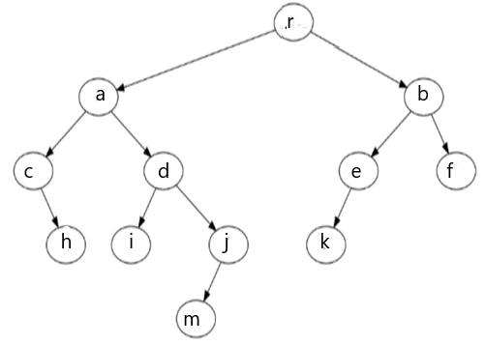
Les parcours en profondeur se définissent de manière récursive sur les arbres. Le parcours d'un arbre consiste à traiter la racine de l'arbre et à parcourir récursivement les sous-arbres gauche et droit de la racine. Les parcours préfixe, infixe et suffixe se distinguent par l'ordre dans lequel sont faits ces traitements.

- Préfixe : Dans le parcours préfixe, la racine est traitée avant les appels récursifs sur les sous-arbres gauche et droit (faits dans cet ordre). Cela signifie que l'on affiche la racine de l'arbre, on parcourt tout le sous arbre de gauche, une fois qu'il n'y a plus de sous arbre gauche on parcourt les éléments du sous arbre droit. Ce type de parcours peut être résumé en trois lettres : R G D (pour Racine Gauche Droit).
Dans l’exemple cela donne [ ‘ r ’ , ‘ a ’, ‘ c ’, …

- Infixe : Dans le parcours infixe, le traitement de la racine est fait entre les appels sur les sous-arbres gauche et droit. Chaque nœud est visité après son enfant gauche mais avant son enfant droit (c'est donc un parcours de type G R D : Gauche Racine Droite).
Dans l’exemple cela donne [ ‘ c ’ , ‘ h ’, ’ a ’, ….

- Suffixe (ou appelé aussi Postfixe) : Dans le parcours suffixe, la racine est traitée après les appels récursifs sur les sous-arbres gauche et droit (faits dans cet ordre). Dans un parcours suffixe, chaque nœud est visité après que ses enfants sont visites (c'est donc un parcours G D R : Gauche Droite Racine).
Dans l’exemple, cela donne [ ‘ h ’, ‘c ’, ‘i’ ,….

Exercice 1 : Donner les 3 parcours pour l’arbre ci- contre :  Préfixe :  Infixe :  Suffixe : | 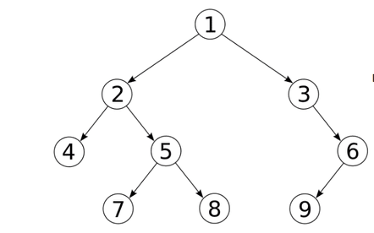
Exercice 2 : Avec la déforestation massive, il est important de savoir reconstruire les arbres …...
Le but de cet exercice est de reconstruire (dessiner) un arbre connaissant deux de ces parcours :
- Arbre 1 :  Le parcours infixe est [4, 8, 2, 5, 1, 6, 3, 7]  le parcours suffixe est [8, 4, 5, 2, 6, 7, 3, 1] | - Arbre 2  Le parcours préfixe est E F T G S A V I J U  Le parcours infixe est G T F S E I V J A U

Une autre méthode pour obtenir ces 3 parcours :  Dans le schéma ci-contre, on a rajouté des  "nœuds fantômes’’ à l’arbre pour montrer que chaque nœud peut être visité 3 fois. On se ‘’balade ‘’ ensuite autour de l’arbre en suivant les pointillés  - Une fois par la gauche  - Une fois par en dessous  - Une fois par la droite  On peut définir les parcours comme suit : | 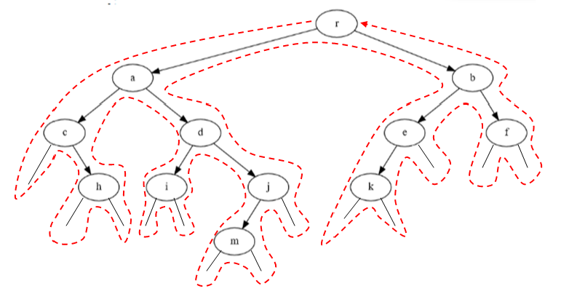
- préfixe, on affiche le nœud la première fois qu’on le rencontre.
- infixe, on affiche le noeud la seconde fois qu’on le rencontre. ( Ce qui correspond à : on liste chaque nœud ayant un fils gauche la 2ème fois qu’on le voit et chaque nœud sans fils gauche la 1ère fois qu’on le voit)
- suffixe, on affiche le noeud la dernière fois qu’on le rencontre.
Tester cette méthode sur l’exercice 1

Exercice 3 : Voici un algorithme, dire quel parcours il réalise et écrire les 2 autres parcours.

Fonction parcours …….…..….(arbre)  Données : arbre binaire  Si l’arbre n’est pas vide alors  parcours(sous-arbre gauche)  parcours(sous-arbre droit)  Afficher : La racine de l’arbre  Fin si | Fonction parcours ……………….(arbre)  Données : arbre binaire  Si l’arbre n’est pas vide alors  Fin si | Fonction parcours ……….. …(arbre)  Données : arbre binaire  Si l’arbre n’est pas vide alors  Fin si

Exercice 4 :
Reprendre les 2 notebooks d’implémentation (tuples et dictionnaires) et coder ces 3 fonctions et confirmer les réponses sur l’arbre1.
Pour une des 3 fonctions, au lieu d’un affichage, on retournera le parcours dans une liste L.
Faire de même pour l’implémentation en classe

 | - Le parcours en largeur :  Le parcours en largeur consiste à parcourir l'arbre niveau par niveau. Les nœuds de niveau 0 sont d’abord parcourus puis les nœuds de niveau 1 et ainsi de suite.  Dans chaque niveau, les nœuds sont parcourus de la gauche vers la droite.  On obtient la liste suivante :  [’r’, ’a’, ’b’, ’c’, ’d’, ’e’, ’f’, ’h’, ’i’, ’j’, ’k’, ’m’] | 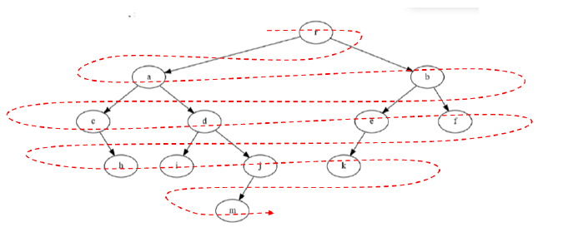
 | L’algorithme de programmation du parcours en largeur se fait à l’aide d’une file.  - On met la racine de l’arbre dans la file.  - Puis tant que la file n’est pas vide:  - On défile la file.  - On récupère sa racine.  - On enfile son fils gauche s’il existe.  - On enfile son fils droit s’il existe.  Exercice 5 :  Implémenter l’algorithme ci-contre sur le notebook sur les tuples et celui en POO puis tester- le | f = Créer_File() # on crée une file vide  Enfiler (Arbre) # on place la racine dans la file  Tant que f non vide :  noeud $←$ Defiler(f)  visiter(noeud) # on l’affiche  Si gauche(nœud) n'est pas vide  enfiler(f, nœud(gauche))  Fin si  Si droite(nœud) n'est pas vide  enfiler(f, droite(nœud))  Fin si  Fin tant que  On peut aussi retourner le parcours dans une liste

